Elavtal
Vårt gällande 3-års avtal med Nordic Green går ut 2023-12-31.
Styrelsen har tagit in offerter.
Efter genomgång har vi återigen tecknat avtal med Nordic Green.

Avtal med Tele2
Nuvarande avtal med Tele2 har sagts upp. Gäller till 2024-07-01.
Styrelsen kommer att ta in offerter.

Solpaneler
Den 30 augusti startade vi upp våra solpaneler.

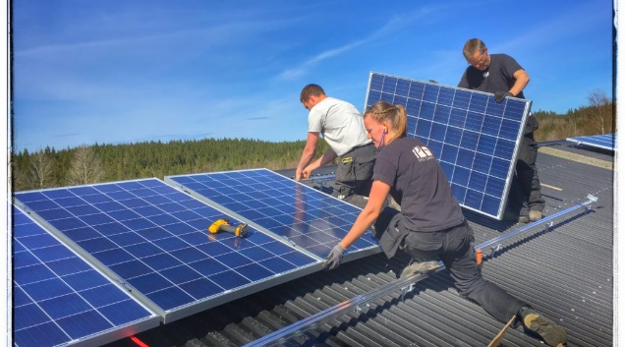

Vi hoppas att på vår årsstämma i november kunna informera och visa er hur det fungerar.

Miljöhuset
Tyvärr har det ännu en gång uppstått problem med golvet.
Trots detta kommer vi att under september börja iordningsställa vårt ”återvinningshus”.

Källarkorridorer/cykelrum
Bensindrivna fordon får ej ställas i våra cykelrum p g a brandrisk.

Parkering av cyklar
Var vänlig ställ era cyklar i cykelrum eller cykelställ.

Årsstämma
Ordinarie stämma blir den 7 november.
Motioner till stämman ska vara styrelsen tillhanda senast 30 september.



